班级动态(9.1）
一、晨间来园基本情况
1.来园人数：应到25人，实到25人。全勤。以下是我们的班级全家福。
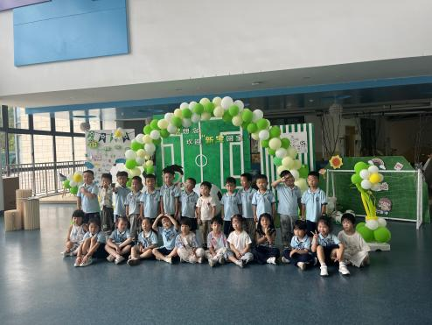

- 户外活动
今天小朋友们玩了滑滑梯。我们一起来看一看他们的表现吧！
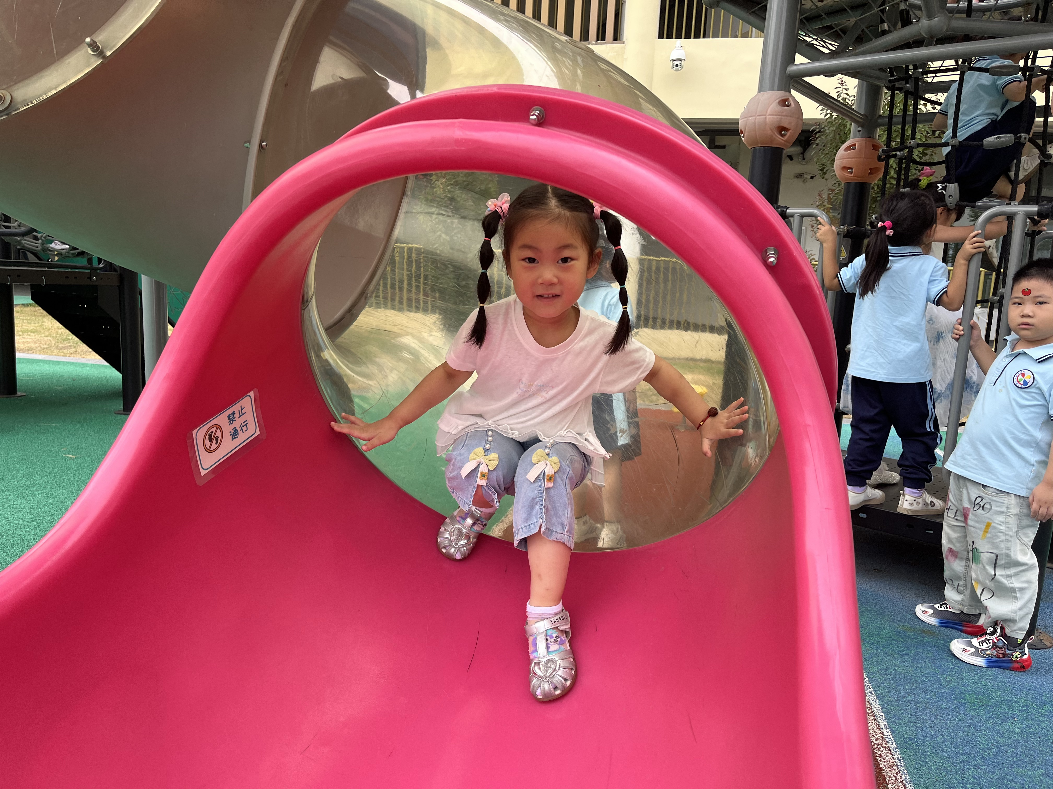 | 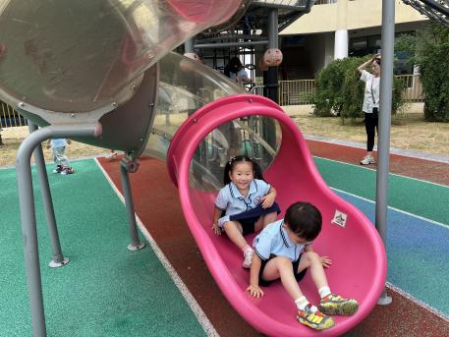 | 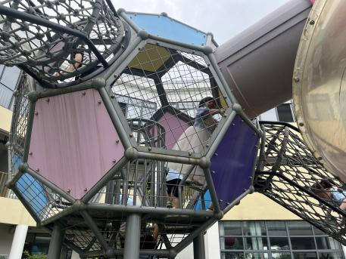
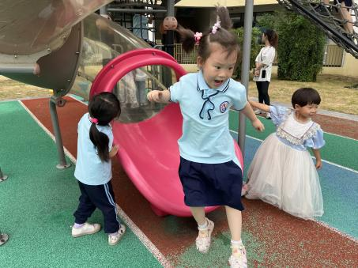 | 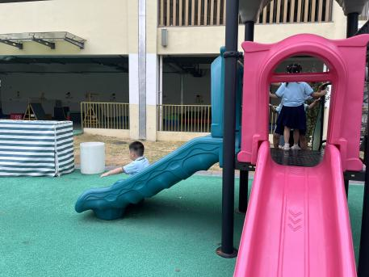 | 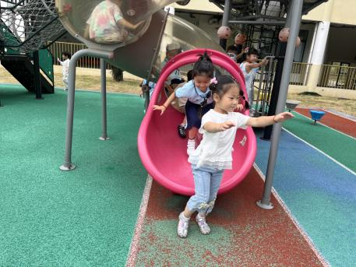

- 集体活动
今天我们开展了谈话活动《假期趣事》，孩子们在家中度过了漫长而又快乐的第一个暑假，在假期中，孩子们发生了许多有趣的事情，如有的孩子和父母长辈外出旅游，有的去亲戚家做客，有的参加了兴趣班……回到了久违的幼儿园，见到了自己熟悉的小伙伴，孩子们之间有许多的话要说，许多话题的中心都围绕着“假期事情”而展开，因此我们开展了本节活动，给孩子们搭建一个相互交流的平台，共同分享同伴的快乐。
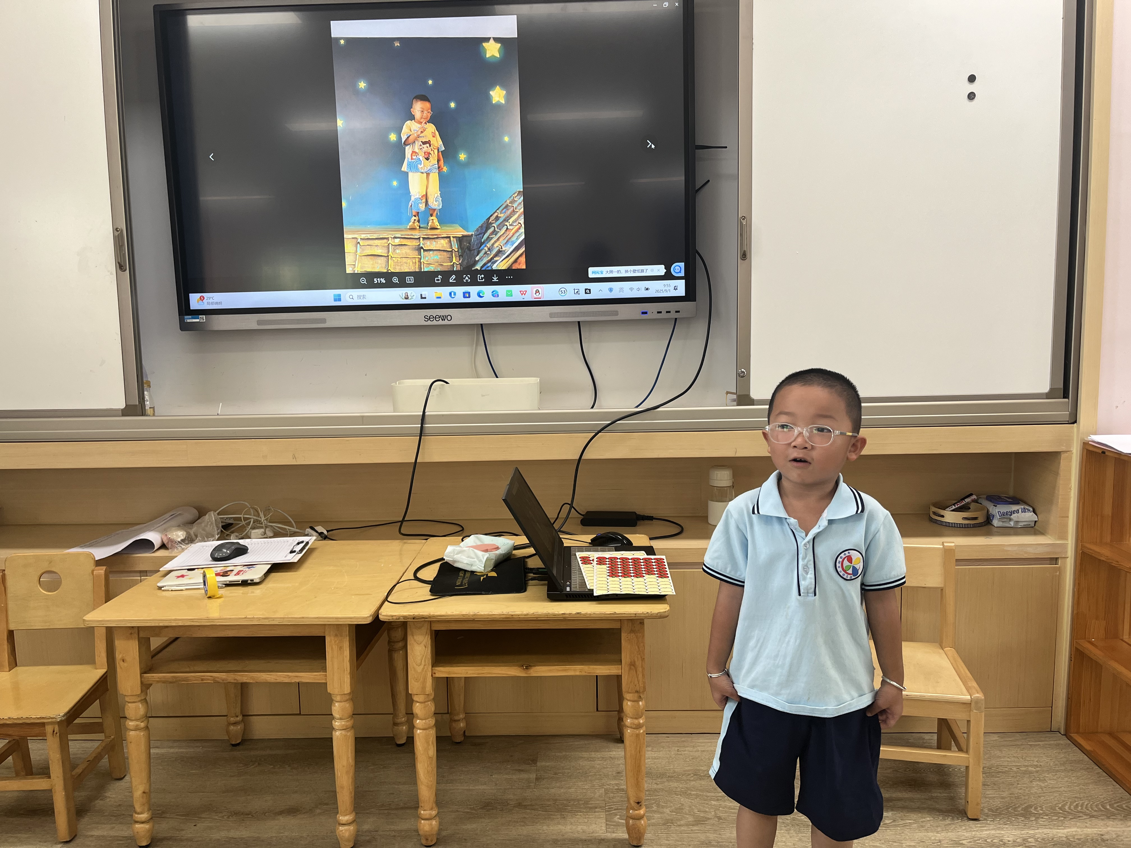 | 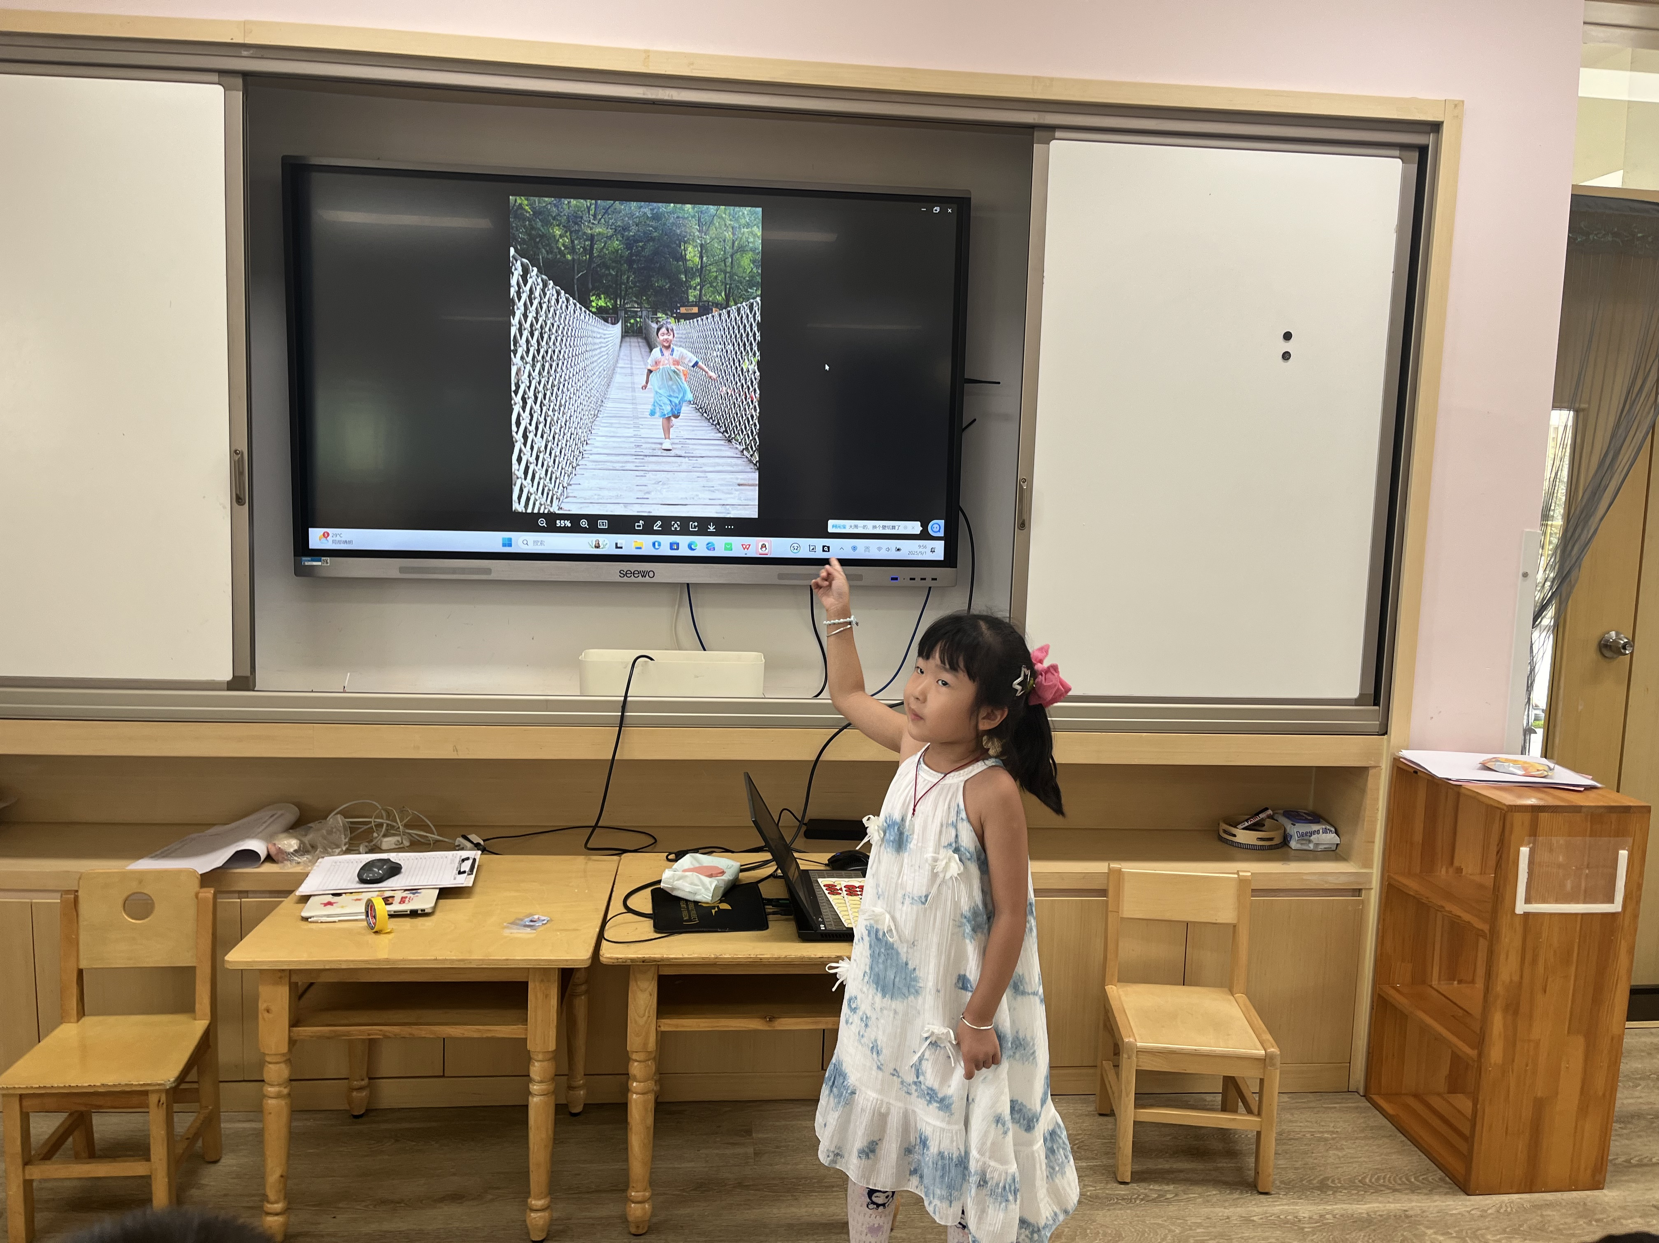 | 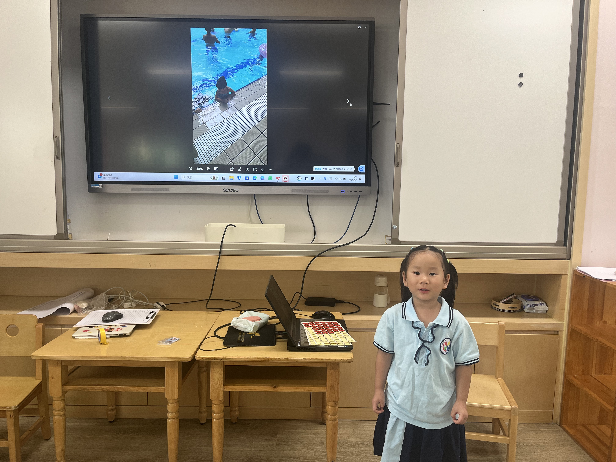
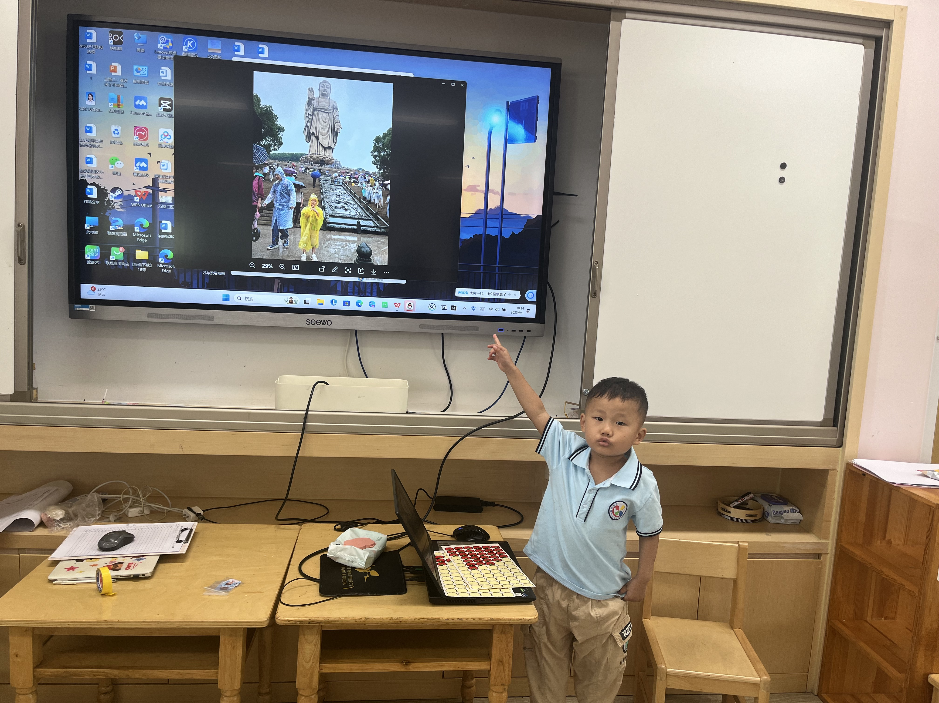 | 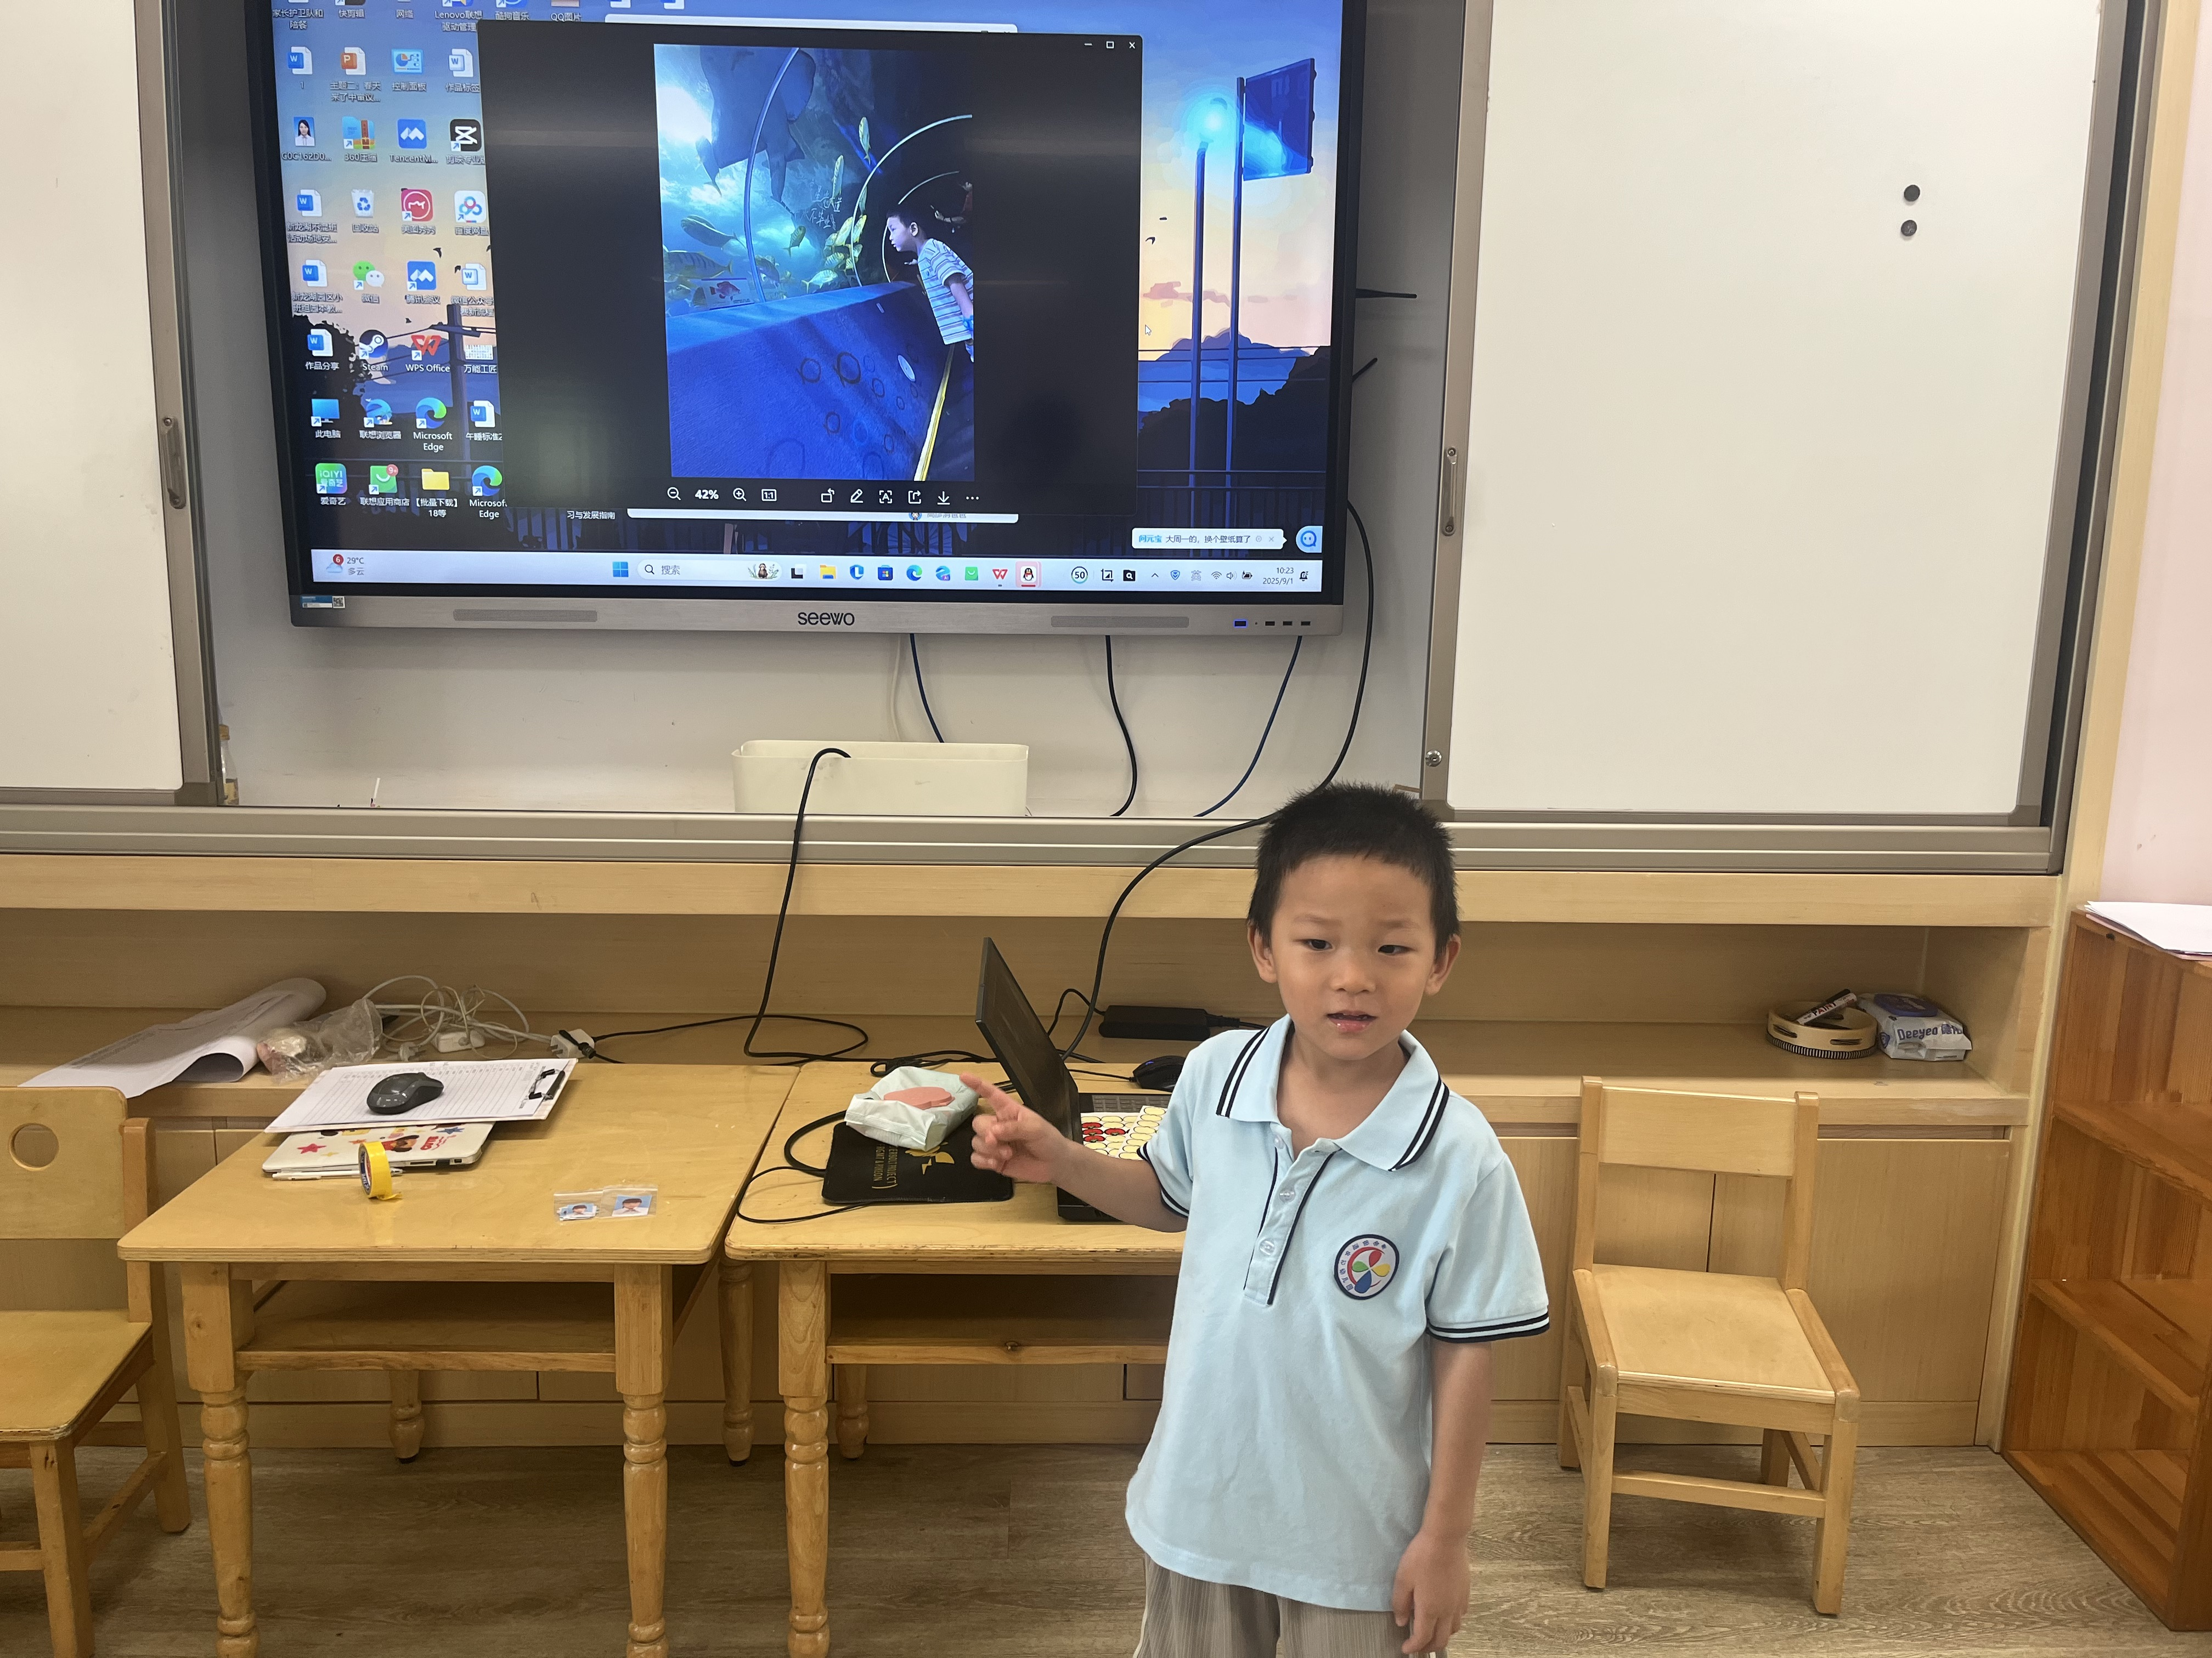 | 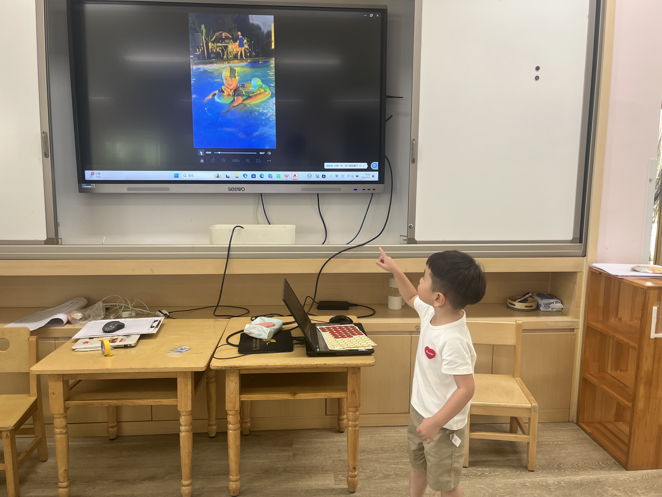

四、午餐活动
今天的餐点情况：
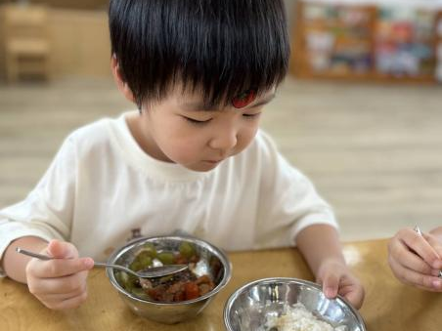 | 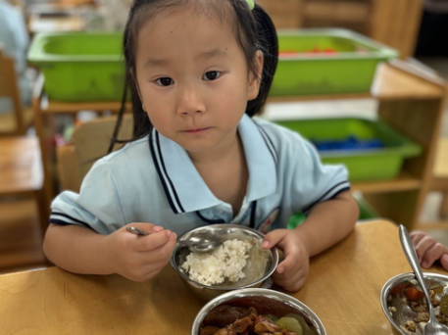 | 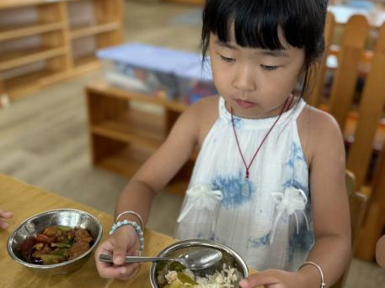
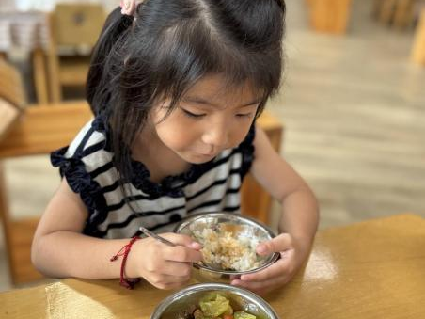 | 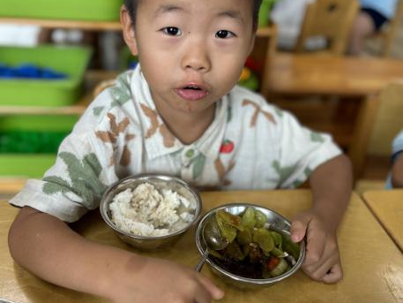 | 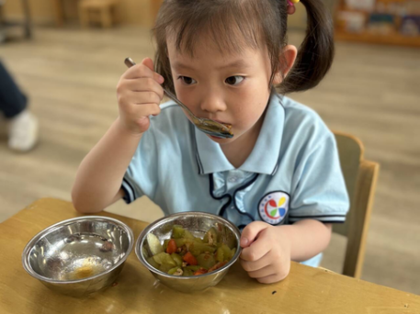

五、家园联系：
1.请大家及时检查宝贝的指甲，发现指甲过长的要及时修剪，养成良好的卫生习惯哦。

